# UE4——学习笔记01

1 UCLASS（）宏：UnrealEngine class

Blueprintable，该类可蓝图化，基于该类可创建蓝图类。（蓝图类可拖放到PIE，在4.20中，我的无法拖放，记录一下）

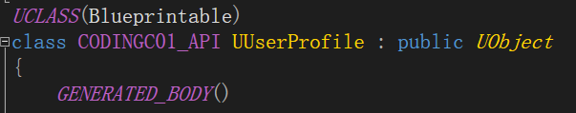

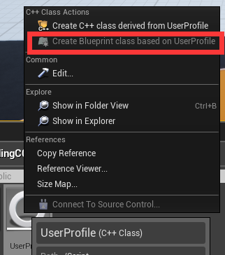

不声明为blueprintable，按钮为灰色。修改属性后，需在VS中重新编译解决方案。

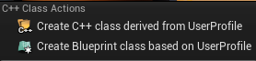

BlueprintType，将该类声明为一个变量，可在事件图中调用。

实例化UObject的派生类（工厂方法）：NewObject and ConstructObject do nearly the same thing: instantiate an object of Blueprint class type, and return a C++ pointer of the correct type.

UPROPERTY（）

UENUM（）；

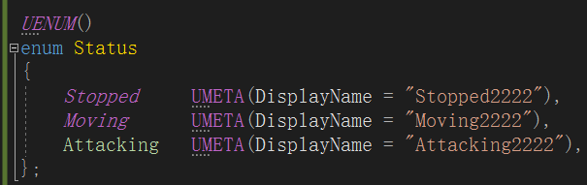

UFUNCTION（）

